BLM Answers (Solving Quadratics)

**5. a)** −5, 3  **b)** 4, 9  **c)** ,   **d)** , 

**6. a)** −4, 2 **b)** , −1 **c)** , 

**d)** 0, 4 **e)** , 4 **f)** , 

**7.** Answers may vary. For example:

**a)** *x*2 − 2*x* − 15 = 0  **b)** 15*x*2 − *x* − 2 = 0

**8. a)** −3; (−3, 0)

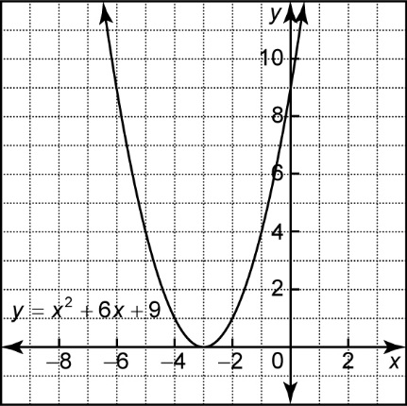

**b)** , ; (0, −9)

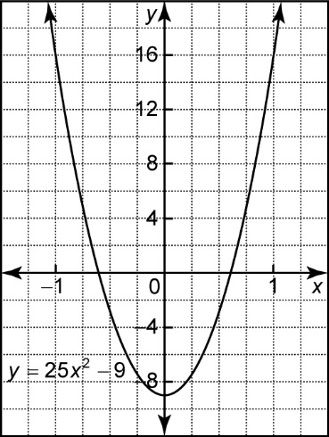

**c)** −3, 7; (2, 25)

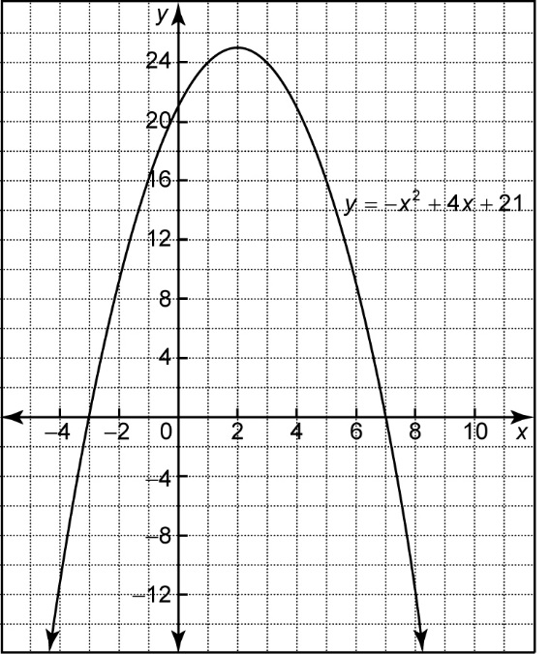

**d)** −4, −8; (−6, −4)

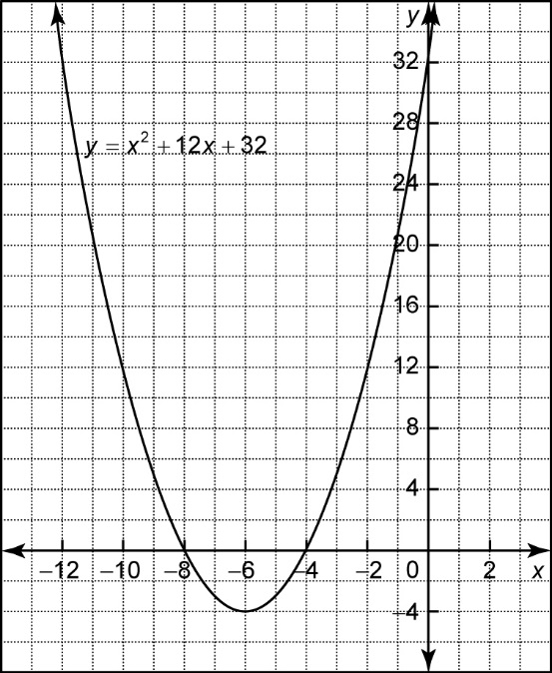

**e)** −4, 6; (1, 50)

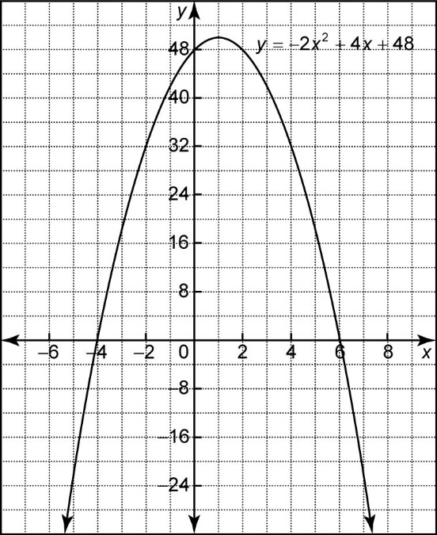

**f)** , ; (0, −5)

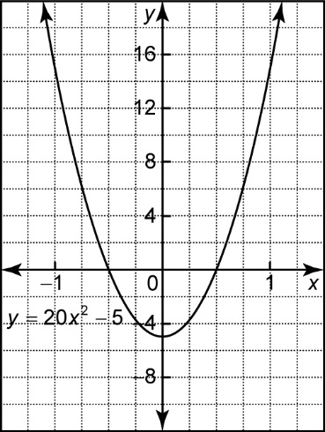

**9. a)** *y* = −*x*2 + 6*x* **b)** *y* = 3*x*2 + 6*x* − 15

**c)**  **d)** *y* = *x*2 − 12*x* + 36

**10.** −5; −5

**11.** **a)**  **b)**  **c)** 

**d)**  **e)**  **f)** 

**g)**  **h)** 

**12. a)** (−1, 1), upward, none **b)** (−2, 3), downward, two

**c)** (−3, 0), upward, one **d)** (−4, −2), downward, none

**13. a)** 0.5 s  **b)** 3.1 s  **c)** 1.8 s, 17.4 m